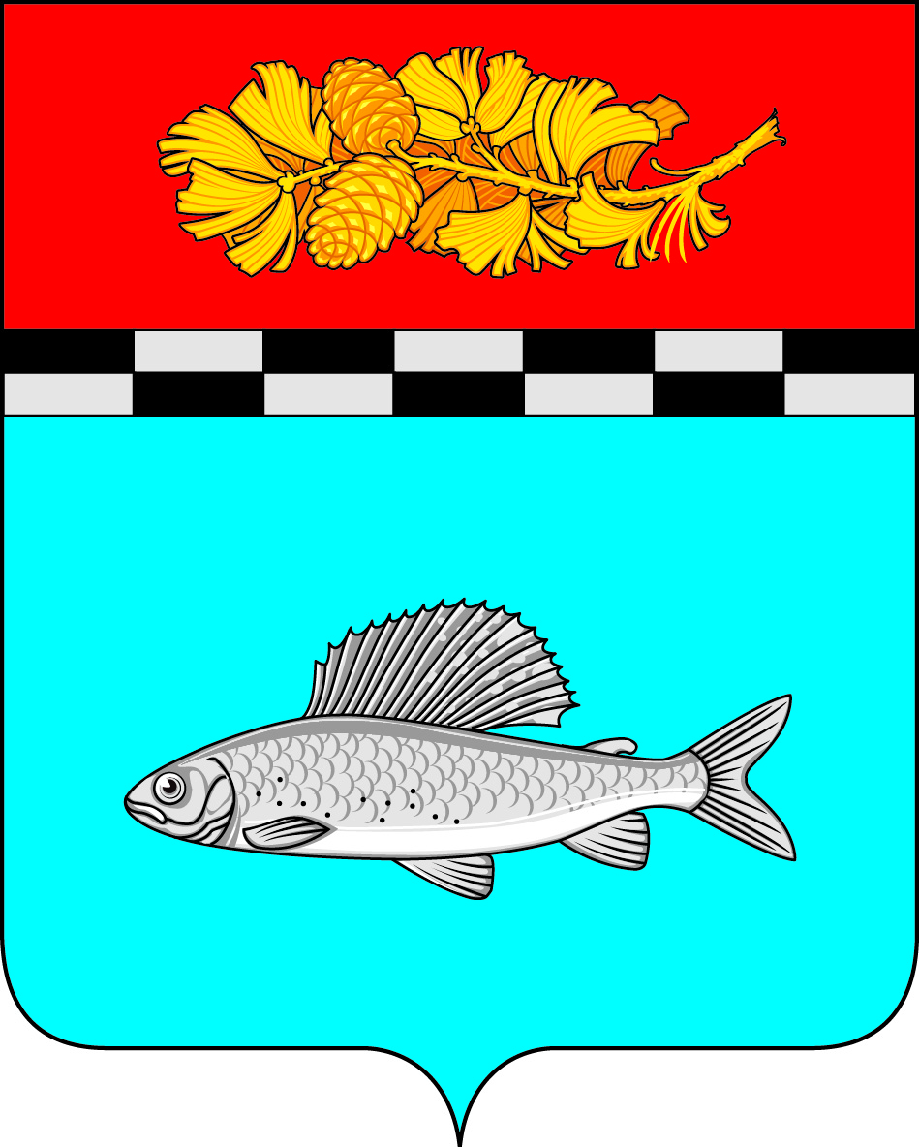

АДМИНИСТРАЦИЯ
УЛЬКАНСКОГО ГОРОДСКОГО ПОСЕЛЕНИЯ
КАЗАЧИНСКО-ЛЕНСКОГО
МУНИЦИПАЛЬНОГО РАЙОНА
ИРКУТСКОЙ ОБЛАСТИ

ПОСТАНОВЛЕНИЕ

28 ноября 2022 г. № 729
п. Улькан

О внесении дополнений в постановление администрации Ульканского городского поселения от 9 марта 2022 г. № 108 «Об утверждении реестра мест (площадок) накопления твердых коммунальных отходов на территории Ульканского городского поселения Казачинско-Ленского муниципального района Иркутской области»

В соответствии с Федеральным законом от 06.03.2003 №131-ФЗ «Об общих принципах организации местного самоуправления в Российской Федерации», в соответствии с Правилами обустройства мест (площадок) накопления твердых коммунальных отходов и ведения их реестра», утвержденных постановлением Правительства Российской Федерации от 31.08.2018 №1039, пунктом 2 раздела 1 Правил обращения с твердыми коммунальными отходами, утвержденных Постановлением Правительства РФ от 12.11.2016 № 1156 (в ред. от 15.12.2018), санитарными правилами и нормами САнПиН 42-128-4690-88 «Санитарные правила содержания территорий населенных мест», руководствуясь статьями 7, 42, 51 Устава Ульканского городского поселения Казачинско-Ленского муниципального образования Иркутской области, администрация Ульканского городского поселения,

п о с т а н о в л я е т:

1. Внести в постановление администрации Ульканского городского поселения от 9 марта 2022 г. № 108 «Об утверждении реестра мест (площадок) накопления твердых коммунальных отходов на территории Ульканского городского поселения Казачинско-Ленского муниципального района Иркутской области» дополнение в Приложение 1, дополнив раздел «Имеющиеся места (площадки) накопления ТКО» строкой 48 следующего содержания:

48. | Ульканское городское поселение Казачинско-Ленского муниципального района Иркутской области | Иркутская область, Казачинско-Ленский р-он, п. Улькан, ул. Лесная, 4 | бетон | 4 | 1 | 0,75 | Муниципальное бюджетное учреждение дополнительного образования «Детско-юношеская спортивная школа» (здание с/з Атлант») ОГРН 1023802527836 | Муниципальное бюджетное учреждение дополнительного образования «Детско-юношеская спортивная школа» (здание с/з Атлант») ОГРН 1023802527836 | 28.11.2022 г.

2. Опубликовать настоящее постановление в газете «Родник» и на официальном сайте www.admulkan.ru.
3. Контроль по исполнению настоящего постановления оставляю за собой.

Глава Ульканского
городского поселения А.Н. Никищенко

Мануил Жанна Алексеевна
8(39562)32068

